**Naziv obveznika:** Osnovna škola Andrije Kačića Miošića Donja Voća

**Sjedište obveznika:** Donja Voća 19d

**Pošta i mjesto:** 42245 Donja Voća

**RKP broj:** 12345

**Matični broj:** 03125416

**OIB:** 67081106157

**Oznaka razine:** 31

**Šifra djelatnosti:** 8531

**Razdjel:** 000

**Šifra općine:** 80

Osnovna škola posluje u skladu sa *Zakonom o odgoju i obrazovanju u osnovnoj i srednjoj školi* (NN [87/08](https://www.zakon.hr/cms.htm?id=66), [86/09](https://www.zakon.hr/cms.htm?id=67), [92/10](https://www.zakon.hr/cms.htm?id=68), [105/10](https://www.zakon.hr/cms.htm?id=69), [90/11](https://www.zakon.hr/cms.htm?id=70), [5/12](https://www.zakon.hr/cms.htm?id=71), [16/12](https://www.zakon.hr/cms.htm?id=72), [86/12](https://www.zakon.hr/cms.htm?id=73), [126/12](https://www.zakon.hr/cms.htm?id=182), [94/13](https://www.zakon.hr/cms.htm?id=480), [152/14](https://www.zakon.hr/cms.htm?id=1671), [07/17](https://www.zakon.hr/cms.htm?id=17751), [68/18](https://www.zakon.hr/cms.htm?id=31279), [98/19](https://www.zakon.hr/cms.htm?id=40815), [64/20](https://www.zakon.hr/cms.htm?id=44620), [151/22](https://www.zakon.hr/cms.htm?id=55120), [156/23](https://www.zakon.hr/cms.htm?id=59089)) te *Statutom škole*. Nastava se organizira u jednoj smjeni u matičnoj i područnoj školi (PŠ Donja Voća).

Godišnji financijski izvještaji sastavljeni su nakon što su proknjižene sve poslovne promjene i događaji za razdoblje siječanj - prosinac 2024. godine u skladu s računskim planom i financijskim planom odobrenim od nadležnih tijela.

Financijski izvještaji se sastavljaju i predaju prema odredbama *Pravilnika o financijskom izvještavanju u proračunskom računovodstvu*.

Osoba odgovorna za sastavljanje financijskih izvještaja jest voditeljica računovodstva Tajana Šprem, a odgovorna osoba za predaju financijskog izvještaja jest ravnateljica Ksenija Čretni.

**BILJEŠKE UZ OBRAZAC PR-RAS**

**za razdoblje 01.01. – 31.12.2024. godine**

**Prihodi poslovanja za 2024. godinu iznose 1.148.539,40 eura.**

U odnosu na 2023.godinu prihodi su se povećali za 236.345,40 eura.

Značajno povećanje vidljivo je na sljedećim kontima:

*6361-povećanje za 125,2 % u koji ubrajamo prihode od Ministarstva za plaće ( povećanje prihoda u odnosu na 2023.godinu zbor rasta osnovice).

*6526- povećanje za 136,3% dogodilo se iz razloga što u 2024.godini imamo povećani broj dječjih izleta u usporedbi sa 2023.godinom, time imamo povećanje prihoda od strane roditelja za financiranje istih.

*6614- povećanje za 232,5 % u 2024. u odnosu na 2023. godinu iz razloga što smo primili prihod od dobavljača HEP-a za proizvedenu električnu energiju.

*6615-povećanje prihoda za 194,5% u odnosu na 2023.godinu iz razloga što smo povećali broj stanova danih u najam.

*6631-povećanje prihoda od donacija od 367,4% u odnosu na 2023. godinu iz razloga što smo imali povećani broj odlazaka na školske izlete.

*6711-povećanje prihoda za 158,0% od nadležnog proračuna za financiranje materijalnih rashoda zbog rasta cijena, čime su rasli i materijalni rashodi.

**Rashodi poslovanja za 2024.godinu iznose 1.117.816,90 eura.**

U odnosu na 2023.godinu rashodi su se povećali za 215.046,57eura.

Značajno povećanje vidljivo je na sljedećim kontima:

*31-rashodi za zaposlene- povećanje za 126,5 % odnosi se na plaće koje su rasle jer je povećala osnovica u 2024. godini.

*32- materijalni rashodi-povećanje za 111,8 % koje se odnose na povećani broj službenih putovanja te rashode općenito ( računalne usluge, energija, usluge telefona, komunalne usluge) čije cijene su se povećavale na globalnom tržištu.

*37-rashodi za financiranje školskih udžbenika povećali su se za 193,10 % u odnosu na 2023. godinu.

**Rashodi poslovanja za 2024.godinu iznose 31.387,26 eura.**

*42-rashodi za nabavu nefinancijske imovine povećali su se za 118 % u odnosu na 2023.godinu iz razloga što smo ulagali u osnovna sredstva tijekom cijele 2024. godine.

**BILJEŠKE UZ BILANCU ZA RAZDOBLJE 01.01. – 31.12.2024. godine**

**0 – NEFINANCIJSKA IMOVINA -** do povećanja vrijednosti imovine za 103% u odnnosu na 2023.godinu došlo je zbog kupnje osnovnih sredstava i sitnog inventara kao i prijenosa imovine od strane Ministarstva znanosti i obrazovanja gdje je naša škola bila sudionik projekta *Podrška provedbi cjelovite kurikularne reforme (CKR)*

2-OBVEZE su se povećale u odnosu na 2023.godinu iz razloga što su se povećavali rashodi za materijalne rashode, pa su se samim time povećale i obveze za navedene rashode.

**BILJEŠKE UZ OBRAZAC OBVEZE ZA RAZDOBLJE 01.01. – 31.12.2024. godine**

Stanje obveza na kraju izvještajnog razdoblja iznosi 93.980,27 eura.

U odnosu na prošlu godinu su se smanjile za 179,88eura.

**BILJEŠKE UZ OBRAZAC P-VRIO**

Povećanje se odnosi na donacije knjiga osnivača, Varaždinske županije, u iznosu od 134,40 eura.

Ostatak iznosa od 25.035,30 eura odnosi se na prijenos imovine i povećanje imovine škole, a oprema se do sada vodila u poslovnim knjigama Ministarstva znanosti i obrazovanja. Škola je bila sudionik projekta Podrška provedbi Cjelovite kurikularne reforme (CKR).

Smanjenje se odnosi na darovano zemljište u iznosu od 21.894,53e.

U Donjoj Voći, 20.2.2025.

Osoba za kontaktiranje: Mateja Majhen Odgovorna osoba:

Ksenija Čretni

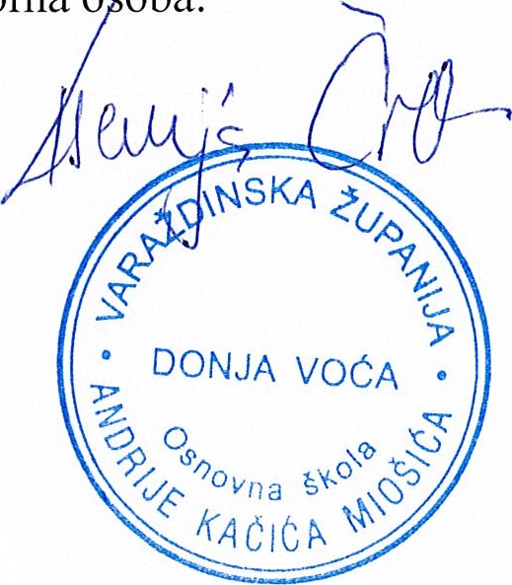Tel: 042 766 120